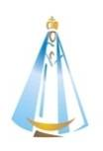
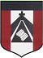
ESCUELA NUESTRA SEÑORA DEL VALLE
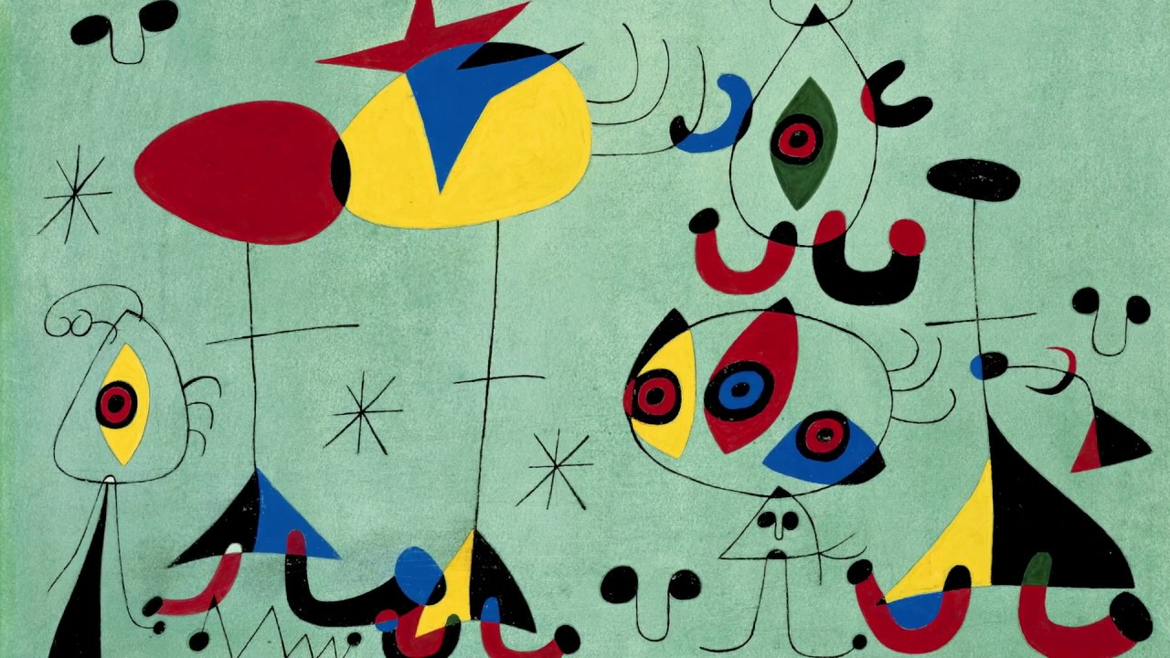
FORMAS Y COLORES
JOAN MIRO

XUL SOLAR
2°GRADO

Actividad para 2 clases de 45 minutos 23/04 y 30/04
HOLA CHICOS …
Hoy vamos a trabajar con la obra de Joan Miro
MATERIALES: los materiales con que vamos a desarrollar la actividad van a ser variados, porque depende de lo que tengan en casa… pueden usar temperas, acuarelas, papeles de colores, fibras, crayones, plastilina. El trabajo se realizara en una hoja de la carpeta de plástica.
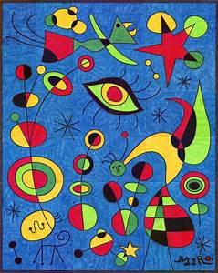

Para investigar y analizar
(Las preguntas son en forma oral, no tienes que escribirlas en la carpeta)
- ¿Quién fue JOAN MIRO?
- https://www.youtube.com/watch?v=99GlgADfV_U (Ver link biografía de Miro)
- ¿Cómo son las formas que están en sus cuadros?
- ¿Que representan?
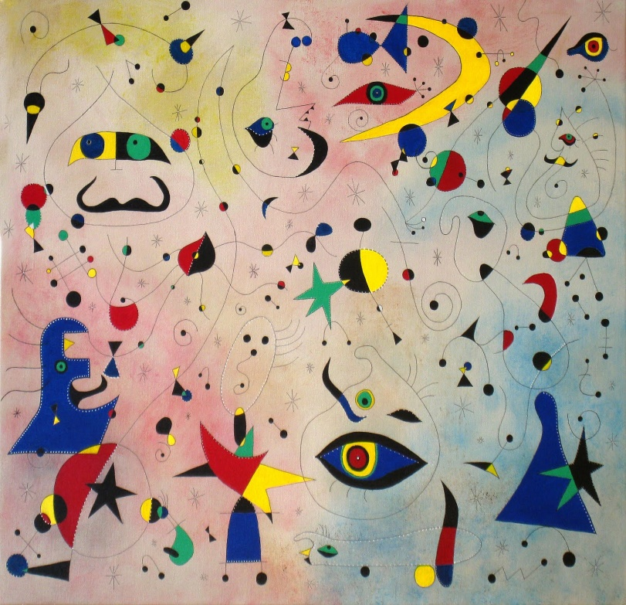
- ¿Qué colores utiliza?
- ¿Cómo es el fondo?
- ¿Cuáles son las formas y los colores
que más se repiten en sus cuadros?
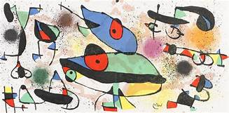

Joan miro pinto las formas y los colores que veía en sus sueños y en su imaginación. Pintó con pocos colores, pero eran muy vivos, eligió algunas figuras que se repetían. Represento cielos con infinitas estrellas, soles y lunas unidas unas con otras mediantes líneas. Manchas rojas y azules que son flores, flechas negras que son pájaros. Miro puso mucho cuidados en la preparación de los fondos de sus cuadros, parecen lisos pero tiene colores suaves.
Queridos chicos les toca a ustedes pintar como JOAN MIRO.
Primero hacemos el fondo del trabajó, va a depender lo que tengamos en casa, pintamos con acuarelas o témpera bien aguada. También se puede teñir la hoja con te o café, o simplemente la viruta de las minas de lápices de colores frotando con un papelito en la superficie de la hoja.
Dejamos que se seque bien la hoja y al día siguiente empezamos a dibujar ojos, círculos, estrellas, y todos tipos de líneas que se unen entre sí, para completar el cuadro, pintas algunas partes de colores o pegas papelitos y listo tienes tu cuadro.

El trabajo debe quedar en la carpeta de plástica, con el nombre y grado bien visible.
Recordar enviar foto del trabajo terminado a: smengo@institutonsvallecba.edu.ar
LES MANDO MUCHOS CARIÑOS.
SEÑO SOLE =)

